* 17 *
Judith, la viuda salvadora
Es la protagonista
del libro bíblico
que lleva su nombre
y representa a la mujer inteligente,
piadosa y valiente,
que salvó a los judíos de Betulia
en una de las invasiones de
Nabucodonosor

ver Libro de Judith
Kuka.
se llamaba la niña sabia y activa
que vivia en un poblado de montaña peruana
y que vio en Judith
una valiente luchadora entre montañas
Es lo que ella quiere imitar
1 - - - - - - - - - - - - - - - - - - - Campaña de Nabucodonosor contra los israelitas

En la época más gloriosa del Rey de Babilonia, organizó diversas campañas que llegaron hasta las tierras de los judíos. Uno de sus generales tenía por misión conquistar las montañas del norte. Betulia es una ciudad simbólica, rodeada de murallas y situada en un ambiente montañoso. El general Holofernes tomó posición en los alrededores de Betulia que quedaba sitiada sin remedio. Les envió mensajes de rendición a sus dirigentes. Y los habitantes de Betulia pidieron ayuda a Jerusalén que no podia llegar.

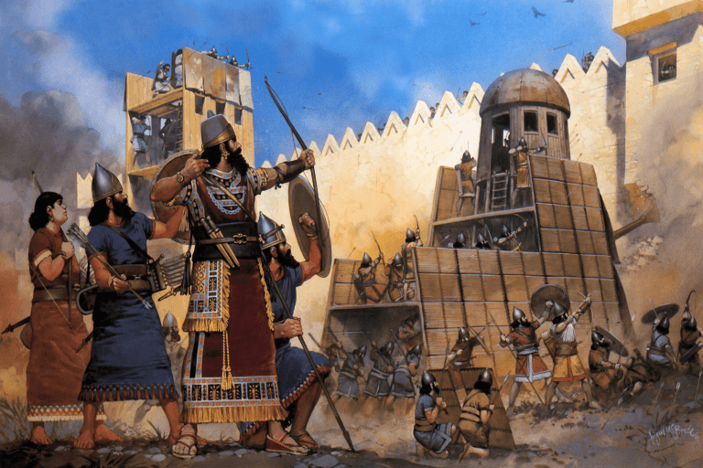
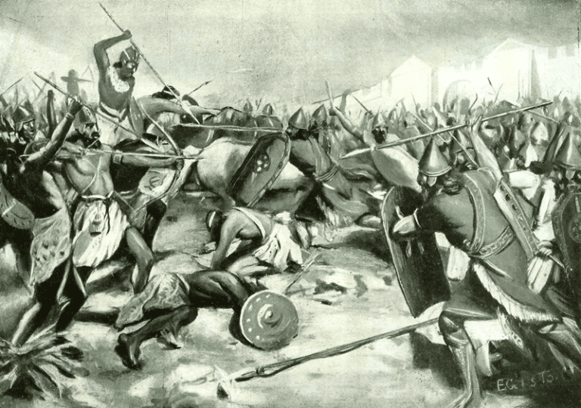
Kuka no cree que puedan existir tantos soldados juntos, tal como se dibuja en la primera página. Ella, que conoce las montañas, dijo que, si el terreno no es llano, no pueden juntarse tantos soldados,

2 - - - - - - - - - - - - - - - Holofernes pone sitio a Betulia, ciudad utópica y montañosa

La ciudad de Betulia fue invitada a rendirse, pero es algo que la ciudad no puede hacer, pues están orando y organizando la defensa. Holofernes consulta a reyes aliados y Ajior, general de los amonitas, le advierte que los judíos son invencibles si tienen a su Dios de su parte por haber sido fieles a su ley divina. Hablaba por experiencia.
Holofernes se irrita al oírle y manda que le entreguen a los vigilantes de Betulia, y le avisa que, por haber dudado de su fortaleza, le matará apenas entren sus tropas en la ciudad.
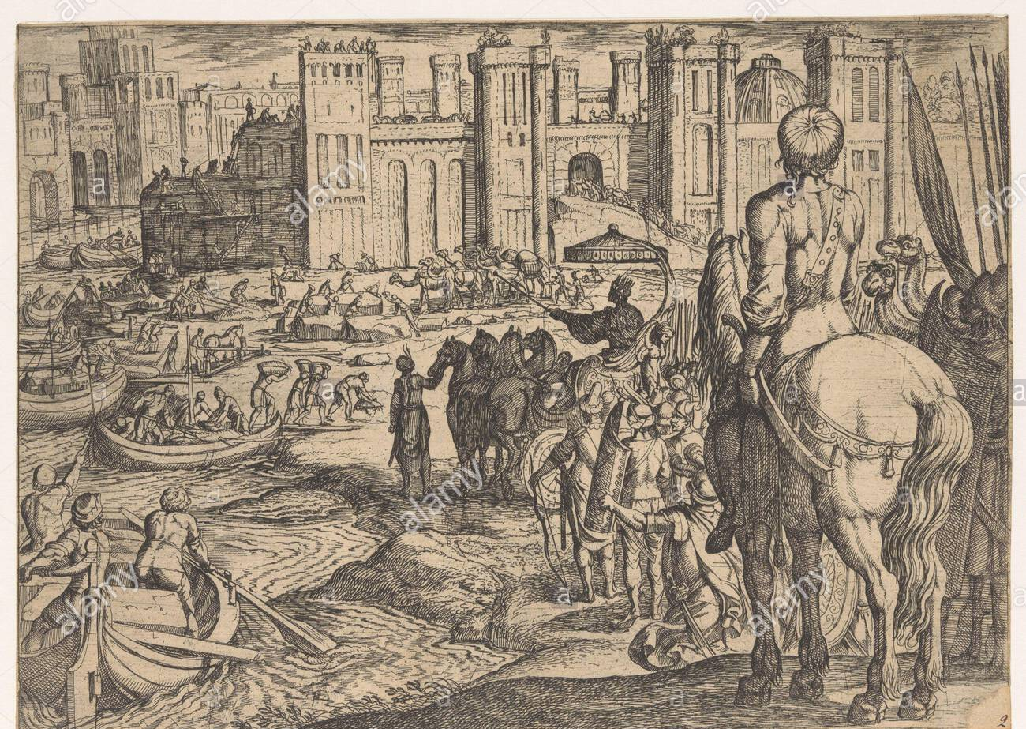
Kuka mira con cierto gozo las montañas, pues son como aquellas en las que ella vive. Pîensa que un ataque en esas montañas es muy duro. Y que la defensa es muy segura. ¿Se atreverán los babilonios de Holofernes al ataque? Ellos se jactan de valientes y van a condenar a muerte a todos los habitantes por haberse resistido a sus tropas.
3- - - - - - - - - - - - - - - - En Betulia todos se preparan para la batalla
Y los habitantes de Betulia envían mensajes a Holofernes para que abandone el sitio, pues Yaweh le castigará si persiste en el intento de conquistar la ciudad. Hasta ese deseo de acuerdo ofende a Holofernes, que pretende dominar la ciudad por el hambre, dado que sus murallas son altas y difíciles para ser superadas por sus soldados.
El soberbio general desafía a los judíos, que no se rinden ante sus demandas y preparan la defensa. Todos ellos serán asesinados por no haberse rendido como han hecho los demás pueblos. Son las órdenes y las amenazas de Holofernes.

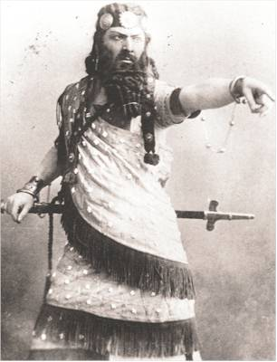

- - - - - - - - - - - - - - -- Judith decide actuar a y cumplir un plan atrevido

Discute con los directivos de la ciudad, que no entienden que una mujer débil pueda salir ella sola a luchar con los atacantes. Judith pide que todos eleven oraciones al cielo, pues ella no irá sola, sino que Yaweh irá con ella. Ante su decisión. no tienen los jefes más remedio que dejarla salir.

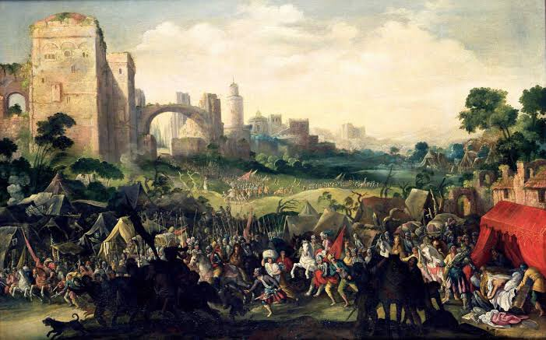

Kuka sigue muy atenta a lo que dice Judith, pues es una aventura peligrosa el salir donde están los soldados enemigos, que desprecian a las mujeres y están esperando el ataque para matarlas a todas y aumentar el botín que ya llevan acumulado.

5 - - - - - - - - - - - - - - - - - Plan de Judith de ir al campamento enemigo

Sin armas, pero con la fe en Dios, Judith sale con su criada por la puerta de las murallas y pronto los soldados babilonios detienen a las dos mujeres y las llevan ante el General Holofernes.
A quien dicen que la ciudad se va a entregar, pues no cumple con las leyes de su Dios y ellos lo saben. Holofernes la cree y la da permiso para entrar y salir del campamento sin que nadie las moleste hasta que se dé la batalla.
Holofernes se prendó de esta decidida y bella mujer y la invitó a que viera desde fuera como iba a entrar en Betulia. Judith le dijo que había salido porque sabía que él era muy buen general y siempre vencedor. El ingenuo general todo se lo creyó, viniendo de una mujer tan sabia y bella

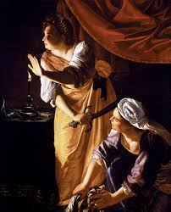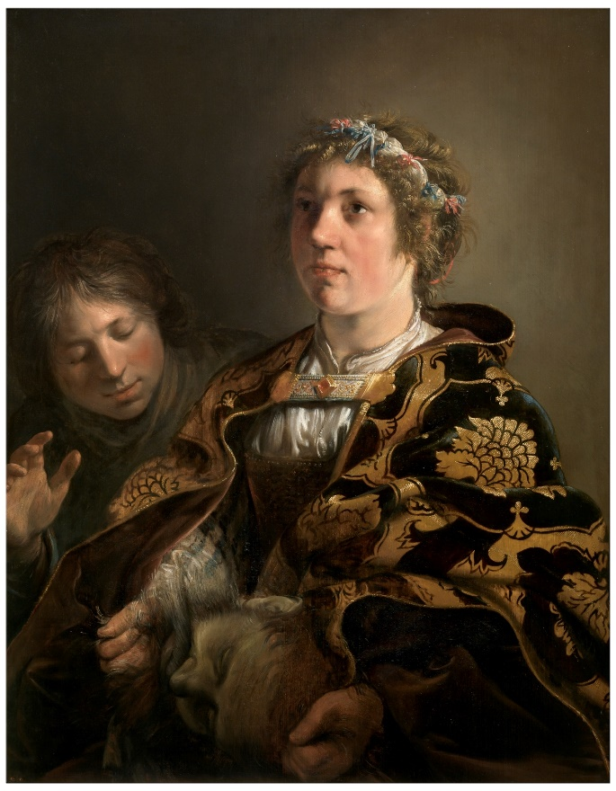
Las dos mujeres pensaban una cosa. Era un plan arriesgado. Y Holofernes pensaba otra, y creía que, teniendo tantas tropas, él vencería y haría con Judith lo que quisiera. Pero eran más sabias ellas que Holofernes
6- - - - - - - - - - - - - - - - - Holofernes se prenda de ella y cavila como conquistarla
La da todas las facilidades en su campamento. Y la da autorización para comer de los alimentos que ellas han traído y de salir al amanecer a rezar a su Dios, para que el ejército babilonio cumpla su cometido. Todos los soldados las respetan y no las dicen nada de lo que los soldados babilonios decían a las mujeres.

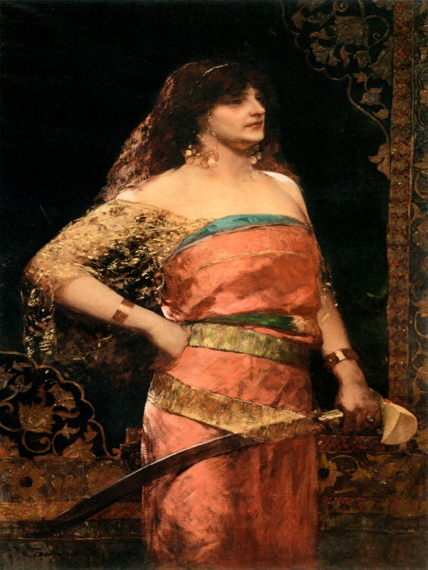
Judith le sigue la corriente y durante dos amaneceres salen a rezar fuera y comen de las alimentos puros que ellas han traído. Al segundo día por la tarde Nabucodonosor piensa tener una comida en honor de sus soldados y convida a las dos mujeres. Nabucodonosor se mostró seguro de su victoria.

¿ Qué irá a pasar?, pensaba Kuka. Un general con un ejército ante una batalla al día siguiente. ¿Qué será lo que trama Judith o a qué peligro se expone?

7- - - - - - - - - - - - - - - - La fiesta del encuentro y la noche del final
Al tercer día Holofernes pensaba el ataque. Dio el banquete con sus jefes de tropa y asisten las dos mujeres, que siguen alabando al general por su generosidad. Holofernes bebe mucho y convierte el festíín en un homenaje, pidiendo a Judith que vaya a su tienda llena de riquezas y que duerma esa noche allí. Judith aparenta consentir y en la noche, enseguida Holofernes, que ha bebido mucho, duerme y Judith cumple su plan...

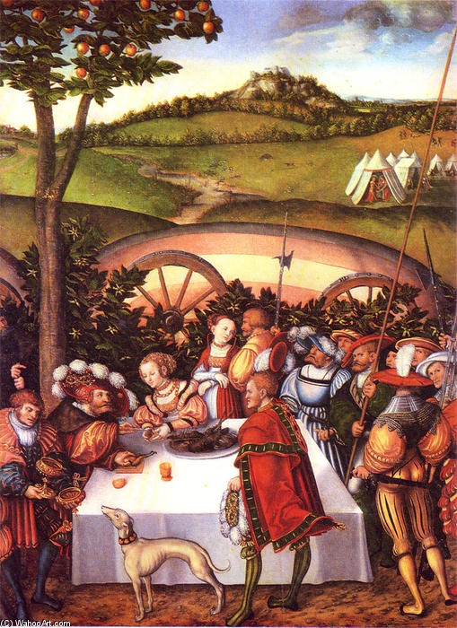
Kuka supone que Judith espera un milagro del cielo, porque dos mujeres solas en medio de tantos soldados no pueden hacer nada... Se acuerda que Judith dijo, que no iba ella sola, sino que Yaweh les acompañaba...

8 - - - - - - - - - - - - - - - - Degüello de Holofernes con su misma espada

Bebido como estaba, Holofrnes se quedó dormido. Con la misma espada de Holofernes y con ayuda de su criada, Judith cortó la cabeza a Holofernes. La fortaleza de Judith era grande, pues había pedido a Dios que la ayudara a no cometer ningún acto malo, pero que la ayudara a matar al invasor de su pueblo, que es un acto bueno.
Al amanecer salen las dos mujeres llevando en su manto escondida la cabeza de Holofernes. Ya no van al campo a rezar, sino corriendo hacia la muralla para avisar a su pueblo lo que acaban de realizar.

9 - - - - - - - - - - - - - - - - -- - Huida del enemigo y asalto de los judíos
Llegan a la muralla y gritan a los centinelas que la abran. Enseñan la cabeza de Holofernes. Enseguida se junta todos los habitantes y elevan plegarias de acción de gracias a Dios. Pero al mismo tiempo se preparan todos para hacer una salida y destruir a todos los soldados que en seguida sabrán que no tienen general.
Los criados de Holofernes, al ver que los soldados judíos se preparan para invadir tratan de despertar a Holofernes y comienzan a gritar: "Esas mujeres malvadas han cortado la cabeza al general y se la han llevado".
Todo el mundo se asusta y comienzan a huir todos los soldados. Los judíos van persiguiéndolos y matando a los que pueden y después regresan a recoger todo el inmenso botín que guardaban en su campamento.

Kuka se echa a reir. Ya se lo imaginaba ella, Lo que no había pensado es que una mujer bella y lista, fuera capaz de coger una espada grande y cortar una cabezota no menos grande, como era la de Holofernes. Claro, pensó que tuvo especial ayuda de Dios, que es más fuerte que todos los soldados.
10 - - - - - - - - - - - - - - - - - - - La fiesta en honor de Judith con su himno
Una gran fiesta se organizó después de tal vitoria. El general Aitor no salía de su asombro y en adelante se pasó a adorar a Yaweh que, por las manos de dos mujeres débiles, había vencido a las invencibles tropas babilónicas.
Judith elevó una hermosa canción y plegaria a Dios y se mantuvo toda la vida que la quedaba como piadosa viuda y gloriosa salvadora de su pueblo, aun que ella en su canción decía que el salvador había sido Yaweh

+ + + + + + + + + + + + + + + + + + + + + + + + + + + + + +
La página de Kuka
1 Explica estos gráficos. Si parece bueno uno de ellos se puede colorear en honor de Judith
2. Explica la conversación que pudo tener Judith con Holofernes durante la Cena
3. Dubuja de forma creativa una murallas que se la de Betulia ¿Puede ser como ésta?
Relatos de nuestro programa que ofrecemos a todos los lectores
Tres datos .  Nombre biblico /Niño (m) o niña [con f ] del cuento modelo)valor o virtud  Antiguo Testamento  1 Adan y Eva Vidallari -f- (amanecer) Vivir.Paz  2 Noe Samin -f- (afortunado) Trabajo  3 Abraham Unay -m- (primero) Obediencia  4 Jacob Raquel -f- (elegida) Amistad  5. Moisés Wisa -m- (Profeta) Fidelidad  6 Samuel Wilka -m- (anunciar) Piedad  7 Sansón Mamani-m- (energia) Fortaleza  8. David (Sayri-m- (principe) Valentía  9 Salomón Ramon -m-(señorio)Sabiduría  10 Elías Elena -f- (griega) Oracion  11 Eliseo Inti -m- (sol)Sinceridad  12 Isaías Rodrigo -m-(fuerte) Prudencia  13 JeremiasAlfo -f- ( blanco) Constancia  14 Daniel Yawri -m-(lanza) Inteligencia  15 Tobías Susana -f- ( blanca) Confianza  16 Esther Asiri -f- (sonriente) Limpieza  17 Judith Kuka -f- (energia coca) Decisión  18 Job Wayra-m- ( incansable) Paciencia  19 Jonás Takiri -m- (musico) Arrepentimiento  20 Esdrás, Inka -m- ( jefe)Trabajo  Nuevo Testamento  Nuevo Testamento  21 Marcos Alberto Ser dsicreto  22MaríaBeatriz f- (feliz) Abnegación  23 San José. Kusi -m- trabajador Sencillez,  24 Juan Bautista Florina -f- (flor) Responsable  25Isabel Maimar -f- (estrella) Alegria  26 Pedro Rumi -m- (piedra) Espontaneidad  27Juan Ruben-f- ( color) Confianza  28 Magdalena Teresa -f- (serena) Gratitud  29 MateoWari -m- (veloz) Desprendimiento  30 PabloSaulo -m- ( viajero) Idealismo  31 Lucas Marino Estudio  32 Bernabe Luis REzar  33 Timoteo y Tito Roberto Acción  34 Lasmujeres Ester La verdad  35 Los ciegos Elena Cortesia  36 Los leprosos Fernando Reflexión  37 Los paraliticos Jorge Autodominio  38Los posesos Lolita Fantasía  39Los enfermos Cristina Acompañamiento  40 Los resucitados Carlos Belleza | * Relato 17 *  La viuda Judith  Con la ayuda de Dios  derrota a un ejército grande  y a un general que parecía  fuerte y peligroso  Ver en la Biblia el libro de Judith  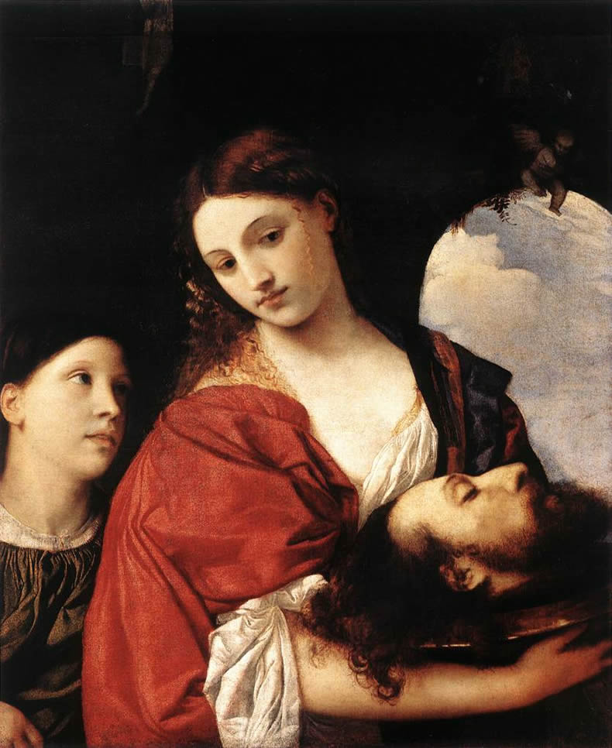  La niña Kuka (en quechua significa fuerte)  desde este relato comenzó  a pensar en que Dios nos ayuda  si sabemos rezar.  Por eso Jesús pedía siempre la fe  a todos aquellos que le pedían un milagro
Valor que se pretende resaltar | El valor de la decision y de la audacia

